Dzień Dobry Jeżyki !

Dzisiaj chciałam żebyście przyjrzeli się nowej literce. Jest to literka „W” a mówiąc prościej to odwrócone „M” czyli takie „M” do góry nogami. Na początek napiszcie literki w liniaturze.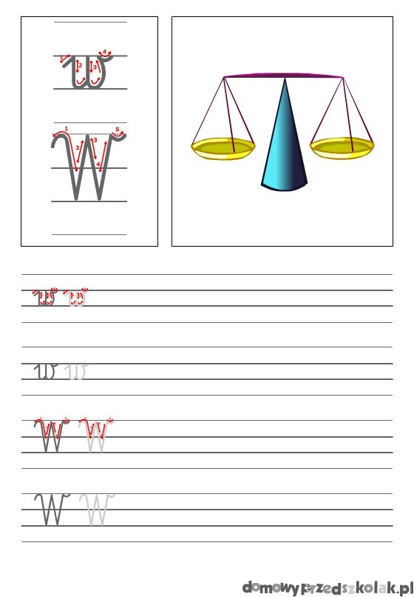

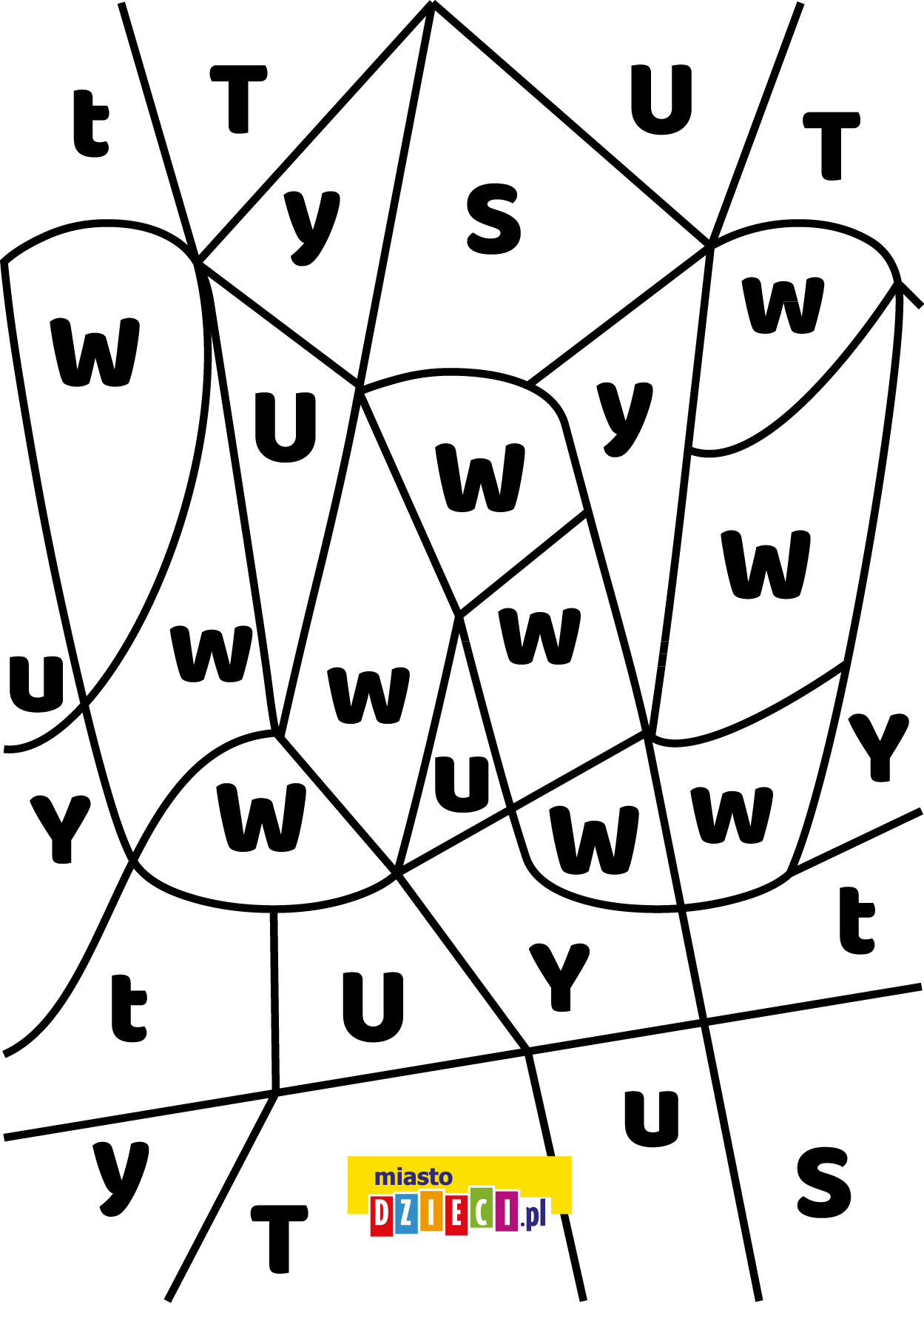
„Ukryta literka”- Wyżej na kartce widzicie pola do pokolorwania oznaczone różnymi lierkami. Proszę odszukać małe i wielkie litery „w” i pokolorować tylko te miejsca z tymi literkami.
A na koniec opowiadanie. Posłuchajcie uważnie opowiadania czytanego przez rodziców. Następnie spróbujcie sami znaleźć w tym opowiadaniu literki W i zaznaczyć je w kołeczko.
Jak się borsuk z krasnalem na spacer wybierali.
Poszedł raz krasnoludek do borsuka i puka: - Chodź ze mną na spacer. Akurat jest południe, słońce świeci cudnie. Poszlibyśmy nad rzekę jarzębiny zobaczyć, bo ma podobno nowe, czerwone korale. - Jeszcze czego – mruczy borsuk. Kto by tam chciał w biały dzień na spacery chodzić. Dopiero z polowania wróciłem o świcie, muszę się wyspać należycie. Norę sobie wyczyściłem, wysprzątałem szczerze i leżę. - Ano, to siedź jak borsuk w norze – mówi krasnal. – Jak nie , to nie – poszedł sam na spacer. A borsuk wysiedział się w norze, wyleżał, wyspał i kiedy ciemna noc zajrzała do nory, poczuł się dopiero do spaceru skory. Puka więc w drzewo do wiewiórczej dziupli do krasnoludka i prosi: - Chodź na spacer, malutki! Gwiazdy już mrugają i nocka ciemna tuła się po lesie. Chodź! - Jeszcze czego – mruczy krasnal zaspany. – Kto by tam w ciemną noc po lesie chodził. W dzień spacerowałem, jarzębinę oglądałem, wrzosy wąchałem i brzozowe liście złote. Teraz spać mam ochotę. - Ano, jak nie, to nie – rozgniewał się borsuk. I poszedł w głąb lasu za nocką ciemną. Bo to zależy od upodobania: kto dzień, a kto nockę wybiera do spania. 